É terceirizado

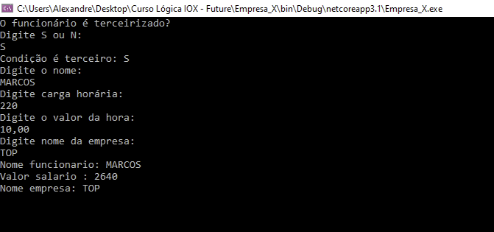

É funcionário

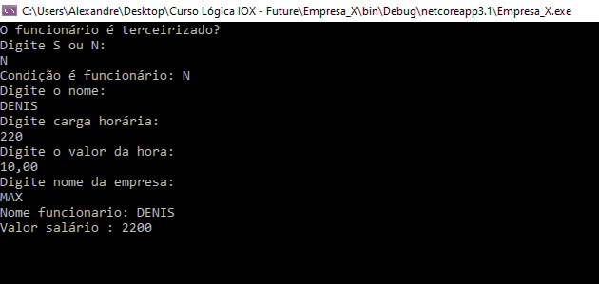

namespace Empresa_X

{

class Program

{

static void Main(string[] args)

{

string nome;

int cargaHoraria;

double valorHora;

string empresaOrigem;

Console.WriteLine("O funcionário é terceirizado? ");

Console.WriteLine("Digite S ou N: ");

string condFunc = Console.ReadLine();

if (condFunc == "S")

{

Console.WriteLine("Condição é terceiro: " + condFunc);

Console.WriteLine("Digite o nome: ");

nome = Console.ReadLine();

Console.WriteLine("Digite carga horária: ");

cargaHoraria = int.Parse(Console.ReadLine());

Console.WriteLine("Digite o valor da hora: ");

valorHora = double.Parse(Console.ReadLine());

Console.WriteLine("Digite nome da empresa: ");

empresaOrigem = Console.ReadLine();

Funcionario fucionario = new FuncTerceiro(nome, Convert.ToInt32(cargaHoraria), Convert.ToInt32(valorHora), empresaOrigem);

fucionario.ImprimeDados();

Console.ReadKey();

}

else

{

Console.WriteLine("Condição é funcionário: " + condFunc);

Console.WriteLine("Digite o nome: ");

nome = Console.ReadLine();

Console.WriteLine("Digite carga horária: ");

cargaHoraria = int.Parse(Console.ReadLine());

Console.WriteLine("Digite o valor da hora: ");

valorHora = double.Parse(Console.ReadLine());

Console.WriteLine("Digite nome da empresa: ");

empresaOrigem = Console.ReadLine();

Funcionario fucionario = new Funcionario(nome, Convert.ToInt32(cargaHoraria), Convert.ToInt32(valorHora));

fucionario.ImprimeDados();

Console.ReadKey();

}

}

}

}

class Funcionario

{

public string nome { get; set; }

public int cargaHoraria { get; set; }

public float valorHora { get; set; }

public Funcionario() { }

public Funcionario(string _nome, int _cargaHoraria, int _valorHora)

{

this.nome = _nome;

this.cargaHoraria = _cargaHoraria;

this.valorHora = _valorHora;

}

public float calcSalario()

{

return (valorHora * cargaHoraria);

}

public virtual void ImprimeDados()

{

Console.WriteLine(string.Concat("Nome funcionario: " + this.nome));

Console.WriteLine(string.Concat("Valor salário : " + this.calcSalario()));

Console.ReadKey();

}

}

}

namespace Empresa_X

{

class FuncTerceiro : Funcionario

{

public string empresaOrigem { get; set; }

const double taxaServico = 20;

public double SalarioCalc { get; set; }

private double salarioCalcTaxa;

public double SalarioCalcTaxa

{

get

{

SalarioCalc = calcSalario();

return (((taxaServico / 100) * SalarioCalc) + SalarioCalc);

}

private set

{

salarioCalcTaxa = value;

}

}

public FuncTerceiro()

:base() {}

public FuncTerceiro(string _nome, int _cargaHoraria, int _valorHora, string _empresaOrigem)

:base(_nome, _cargaHoraria, _valorHora)

{

this.empresaOrigem = _empresaOrigem;

}

public FuncTerceiro(string _nome, int _cargaHoraria, double valorHora, int _valorHora) : base(_nome, _cargaHoraria, _valorHora)

{

}

public override void ImprimeDados()

{

Console.WriteLine(string.Concat("Nome funcionario: ", this.nome));

Console.WriteLine(string.Concat("Valor salario : ", this.SalarioCalcTaxa));

Console.WriteLine(string.Concat("Nome empresa: ", this.empresaOrigem));

}

}

}